Услышать музыку стиха
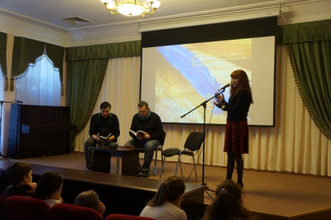
20 марта 2015 года в клубе имени Габдуллы Тукая города Казани состоялась встреча поэтов с учащимися гимназии № 3. Три разных талантливейших казанских поэта, различные направления и формы поэзии. Они не только представили на суд юного зрителя свои стихи, но и поделились некоторыми секретами поэтического мастерства.
Вадим Гершанов открыл окно в новый мир, ознакомив детей с новыми формами поэзии – омограммами и палиндромами. Вот где необходима гимнастика ума. Дети заворожено слушали казанского поэта, вникали в музыку необычного стиха. Комбинаторная поэзия вызвала большой интерес, поэтому больше всего вопросов было адресовано Вадиму Гершанову.
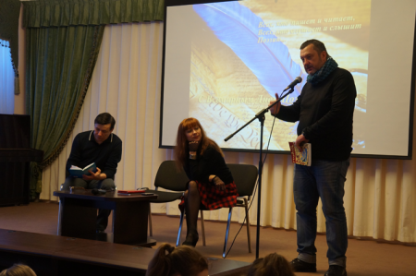
Интересной показалась ребятам творческая судьба Наиля Ишмухаметова. Действительно, творческое вдохновение может посетить уже в зрелом возрасте, писать никогда не поздно. Ребятам понравились стихи о родной Казани – автор увидел её необычной, особенной.
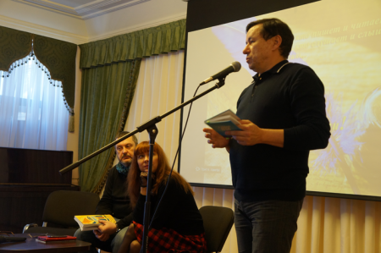
Лилия Газизова, прочитав нерифмованные стихи, призвала детей не расстраиваться, если не получается рифмовать слова и строчки упрямо не встают чётко в ряд, как солдаты, главное чувствовать слово и уметь точно передать свои чувства и переживания.
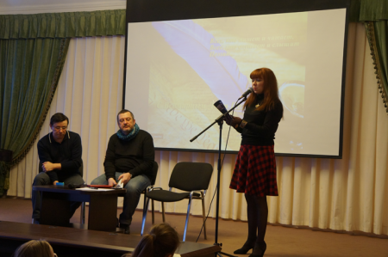
Стоит отметить, что это не первая встреча с поэтами, организованная Лилией Газизовой. Каждая творческая встреча – познание нового, ещё неизвестного детям. За авангардом современные детки смогут поспеть в том случае, когда услышат музыку стиха, лучше – если познакомятся с «настоящим» (выражаясь детским языком, повторюсь) поэтом. Конечно, трудно выходить на детскую аудиторию, отвечать на самые неожиданные вопросы, но поэты - смельчаки приобретают, как правило, правдивого, непредвзятого, преданного читателя.
Член КС РО ОО «АССУЛ» РТ Вартуи Юриковна Меликсетян
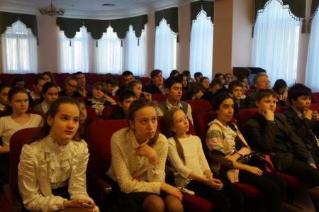

шаблоны joomla
Прочитано 88 раз Последнее изменение Среда, 25 Март 2015 14:52

